Схема подібна Ізяславу.
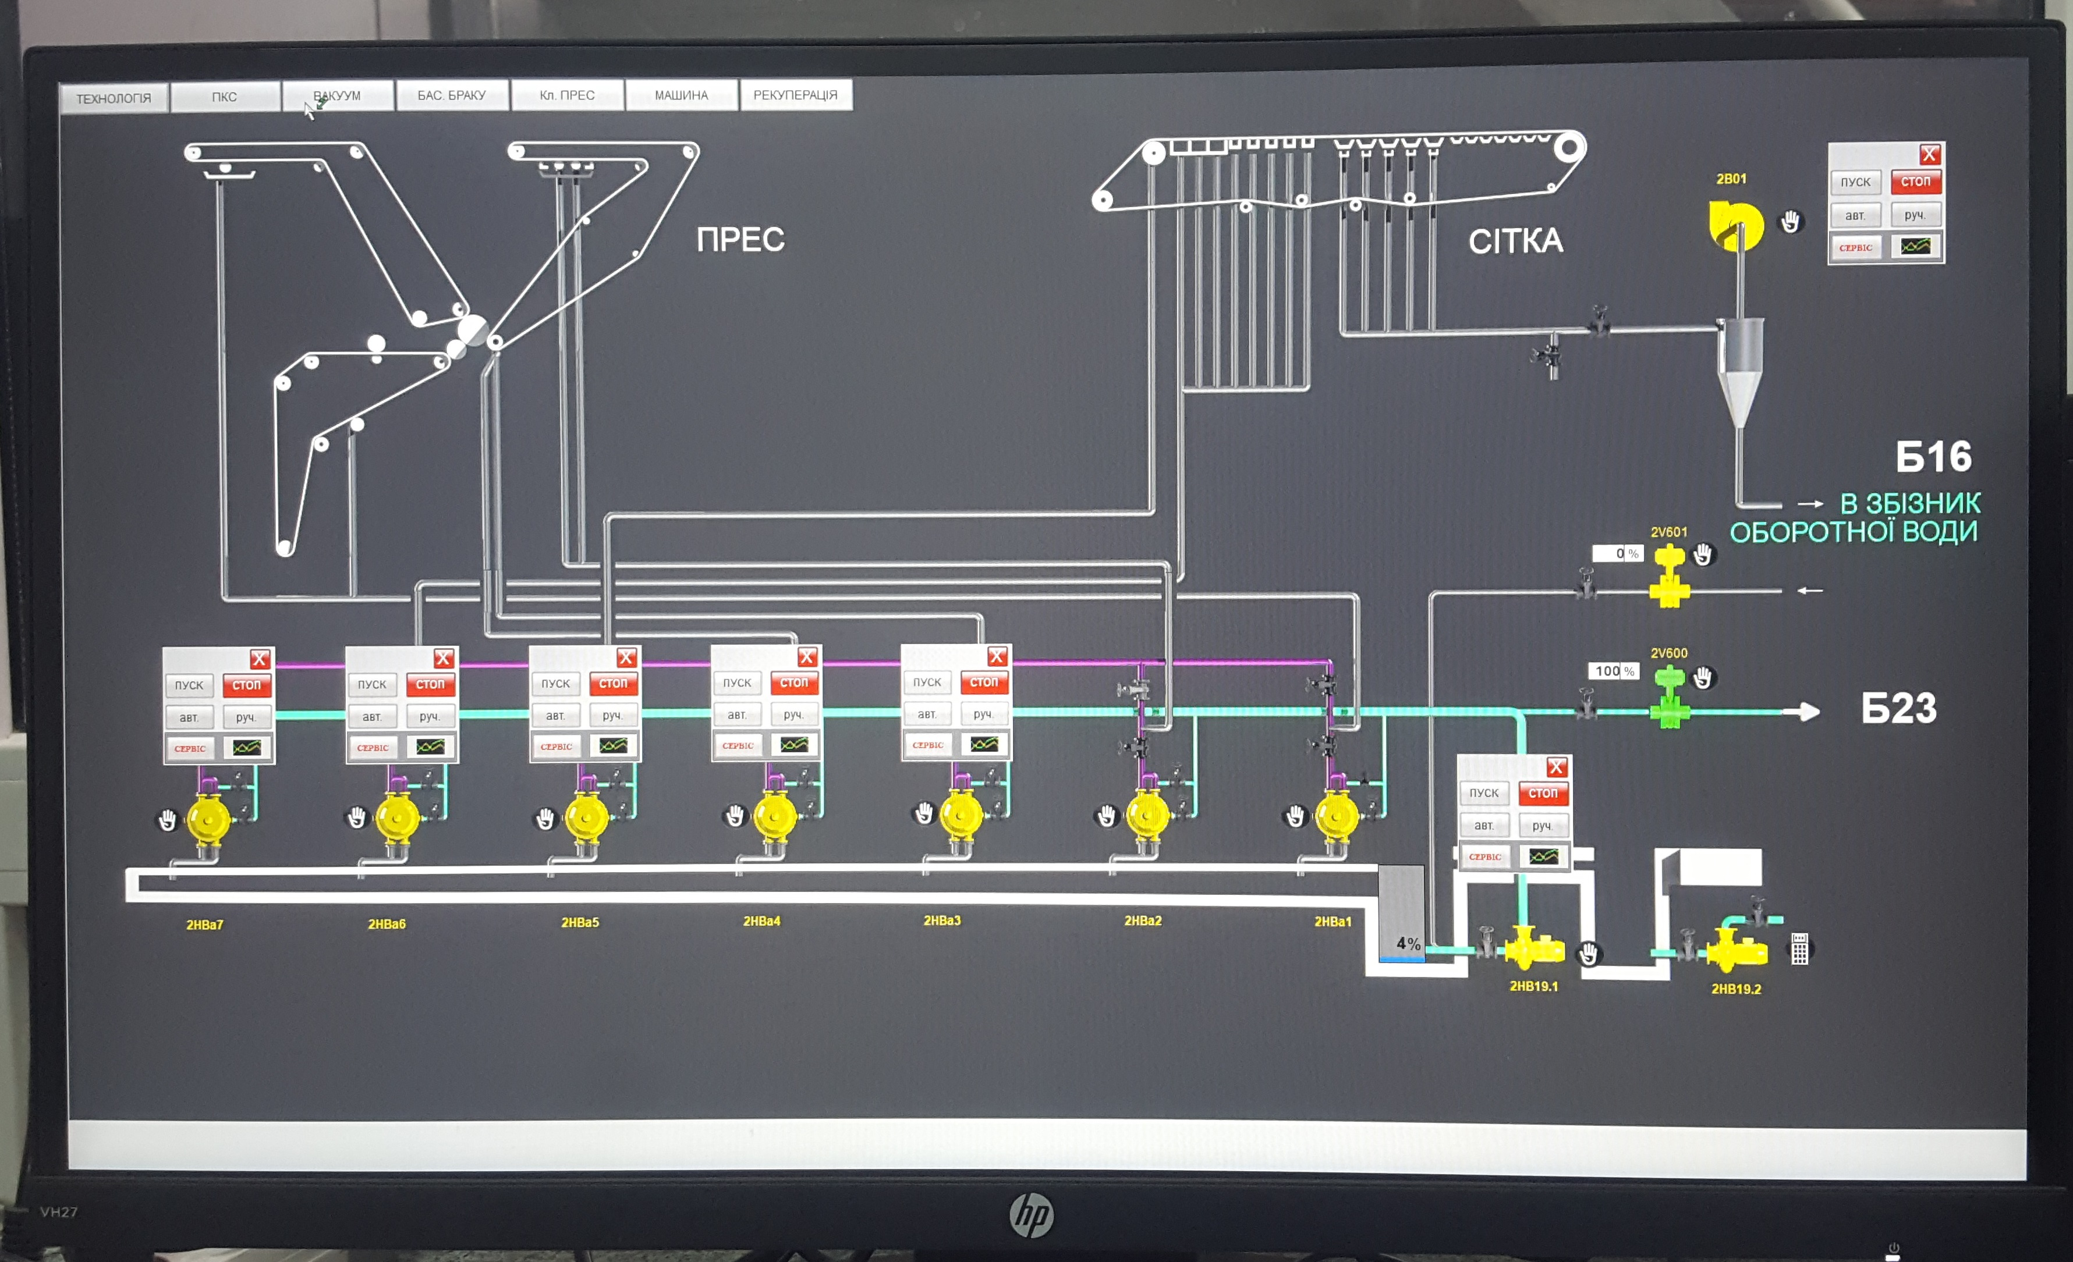

Список обладнання на схемі:
ВН-1 Вакуум-насос, гауч-вала
ВН-2 Вакуум-насос мокрих ящиків
ВН-3 Вакуум-насос валу пікап
ВН-4 Вакуум-насос сукномийки
ВН-5 Вакуум-насос резервний
НВ-25 Насос відкачки з лотку вихлопу вакуум-насосів на кільце вакуум-насосів
ВВ-6 Вакуум вентилятор мокрих ящиків
Датчик температури води на кільце вакуум насосів, на виході насосу
Регульований пневмоклапан подачі свіжої води на всас насосу НВ-25
Датчики вакууму вакуум насосів, сухих ящиків, щілинних сукномийок
Рівень в приямку вихлопу вакуум-насосів
Пневмоклапан подачі освітленої води в приямок вихлопу вакуум-насосів

